**Правительство Российской Федерации**

**Федеральное государственное автономное образовательное учреждение высшего профессионального образования   
"Национальный исследовательский университет   
"Высшая школа экономики"**

Московский институт электроники и математики Национального

исследовательского университета "Высшая школа экономики"

Департамент прикладной математики

**ОТЧЕТ**

**По лабораторной работе № 4**

**По курсу «Алгоритмизация и программирование»**

|  |  |  |  |  |
| --- | --- | --- | --- | --- |
| |  |  | | --- | --- | |  | ФИО студента | | Номер группы | Дата |
| Индюченко Никита Андреевич | БПМ211 | 30.10.2021 |
|  |
|  |
|  |

**Москва – 2021 г.**

**ЗАДАНИЕ (вариант №12)**

**ОБРАБОТКА ДАННЫХ В ОДНОМЕРНОМ МАССИВЕ**

**Числовой массив B (тип массива указан в формулировке второго задания) содержит k**

**элементов. Элементы массива и пороговые значения X, Y вводятся с клавиатуры. Написать**

**подпрограммы создания массива и вывода его на экран. В первом задании требуется написать**

**функцию нахождения соответствующего варианту максимального/минимального значения, а**

**во втором – среднего арифметического указанных в условии элементов («между» понимать**

**строго – не включая найденные позиции).**

**Оба задания реализовать в одной программе.**

*Текст задания Вашего варианта*

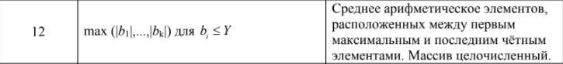

**РЕШЕНИЕ**

Код программы с комментариями

#include <stdio.h>

#include <stdlib.h>

void create_arr(int* arr, int size);// заполнение массива (указатель на 1-ый элемент массива, размер массива)

void print_arr(int* arr, int size);// вывод массива (указатель на 1-ый элемент массива, размер массива)

int search_max_arr(int* arr, int size, int y);// возвращает индекс на 1-ый максимальный элемент в массиве (указатель на 1-ый элемент массива, размер массива)

double sum_max_1st_span_last_div_2_arr(int* arr, int size, int ind_max); // возвращает сумму от 1-ого максимального до последнего чётного элемента ((указатель на 1-ый элемент массива, размер массива, индекс макс. эл)

//sizeof - функция, которая возвращает число выделенных байт на массив, поэтому делю на 4, так как 1 эмемент весит 4 байта

int main()

{

int mass[10];// выделяется память на целочисленный массив с размером "10"

create_arr(mass, sizeof(mass) / 4); // заполнение массива

print_arr(mass, sizeof(mass) / 4); // вывод всех элементов массива

int d = 0;

printf("Enter y=");

scanf_s("%d", &d);

printf("mass(max)=%d\n", mass[search_max_arr(mass, sizeof(mass) / 4,d)]); // вывод максимального элемента массива

printf("sum=%lf", sum_max_1st_span_last_div_2_arr(mass, sizeof(mass) / 4, search_max_arr(mass, sizeof(mass) / 4,d))); // вывод суммы

}

void create_arr(int* arr, int size)

{

for (int i = 0; i < size; i++)

{

printf("Enter mass[%d]=", i);

scanf_s("%d", &arr[i]);

}

}

void print_arr(int* arr, int size)

{

for (int i = 0; i < size; i++)

{

printf("mass[%d]=%d\n", i, arr[i]);

}

}

int search_max_arr(int* arr, int size, int y)

{

int tmp_max = arr[0], ind = 0;

for (int i = 1; i < size; i++)

{

if ((abs(tmp_max) < abs(arr[i]))&&(y>=arr[i]))

{

tmp_max = arr[i];

ind = i;

}

}

return ind;

}

double sum_max_1st_span_last_div_2_arr(int* arr, int size, int ind_max)

{

int ind_2 = 0, k = 0;

double sum = 0;

for (int i = size - 1; i >= 0; i--)

{

if (arr[i] % 2 == 0)

{

ind_2 = i;

break;

}

}

if ((abs(ind_2 - ind_max) == 1)||(ind_2==ind_max))

{

return 0;

}

if (ind_2 > ind_max)

{

for (int i = ind_max + 1; i < ind_2; i++)

{

sum += arr[i];

k++;

}

}

else

{

for (int i = ind_2 + 1; i < ind_max; i++)

{

sum += arr[i];

}

}

if (k==0)

{

return 0;

}

return sum / k;

}

**ТЕСТЫ**

**Тест № 1**

*Результаты теста 1*

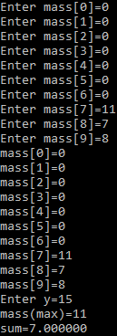

**Тест № 2**

*Результаты теста 2*

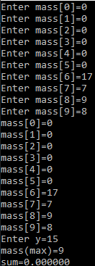

**Тест № 3**

*Результаты теста 3*

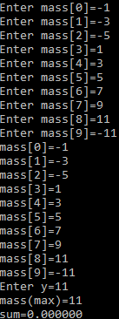

**Тест № 4**

*Результаты теста 4*

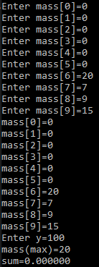

**Тест № 5**

*Результаты теста 5*

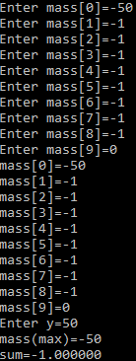

**Тест № …**

*Результаты теста …*